1. 阅读下列用例的事件流描述，完成下列问题：

**【问题1】**图1是根据前3条事件流描述的竞赛创建流程画出的顺序图；图2是根据4-10条事件流描述的赞助关系确立流程画出的顺序图。请从表1选出适当的英文消息名将图中的空白处填写完整。（只需将序号和相应的消息名称写在答题册上）。

**【回答】**

1. checkMaxTournament( )
2. setDates(StartDate, EndDate)
3. createTournament(name,startDate, endDate, maxp)

4)requestExclusiveSponsor( )

5)findInterestedExclusiveSponsors( )

6)notifySponsorOfDecision( )

7)notifyLeagueOwener( )

1. setSponsorship(sponsor)

**协作图（仅图1）**

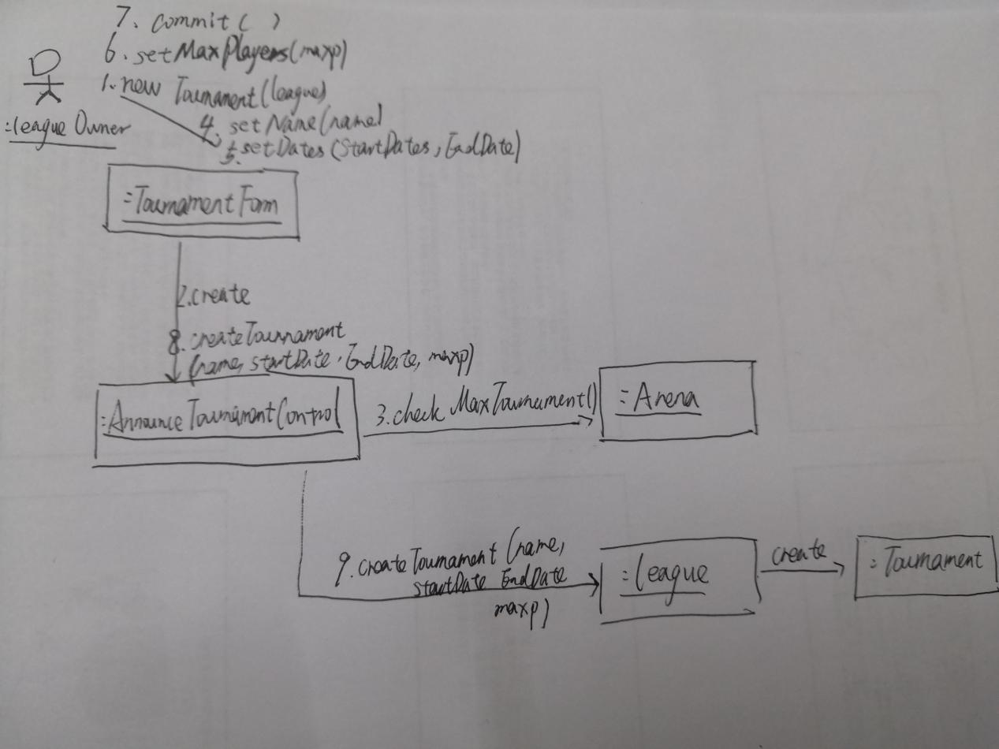

**协作图（图1和图2）**

